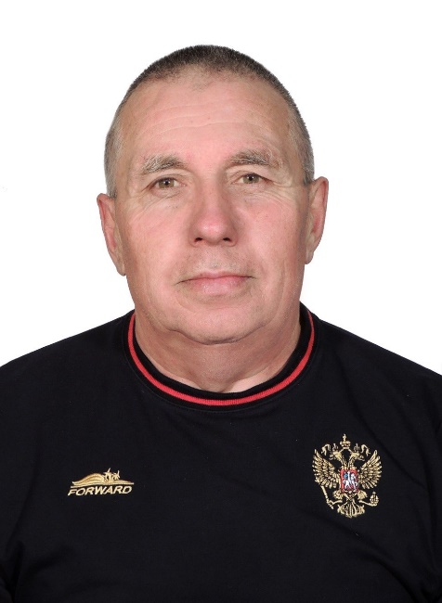

Казеев Владимир Иннокентьевич

- тренер-преподаватель по самбо

- высшая квалификационная категория

- спортивный судья второй категорий

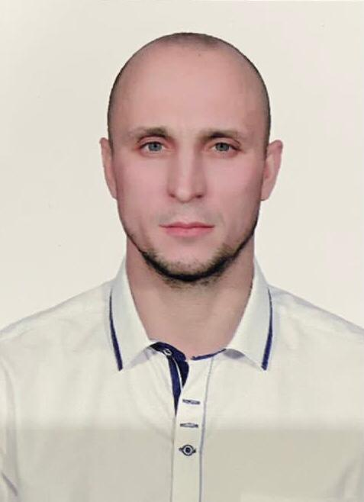

Чупиков Роман Александрович

- инструктор по физической культуре

- кандидат в мастера спорта по кикбоксингу

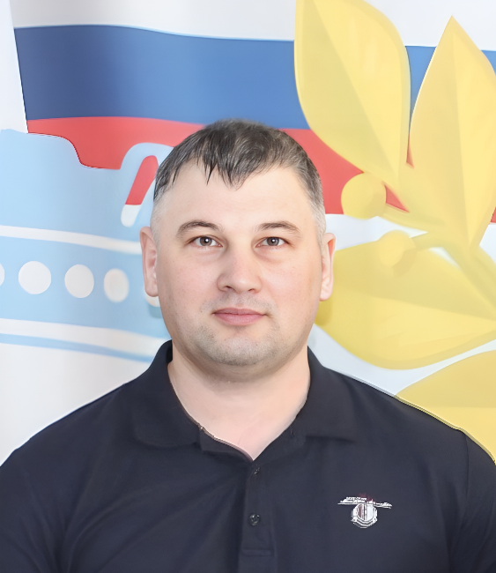

Посметюк Яков Александрович

- тренер-преподаватель по кикбоксингу и общей физической подготовке

- кандидат в мастера спорта по боксу

- спортивный судья второй категории

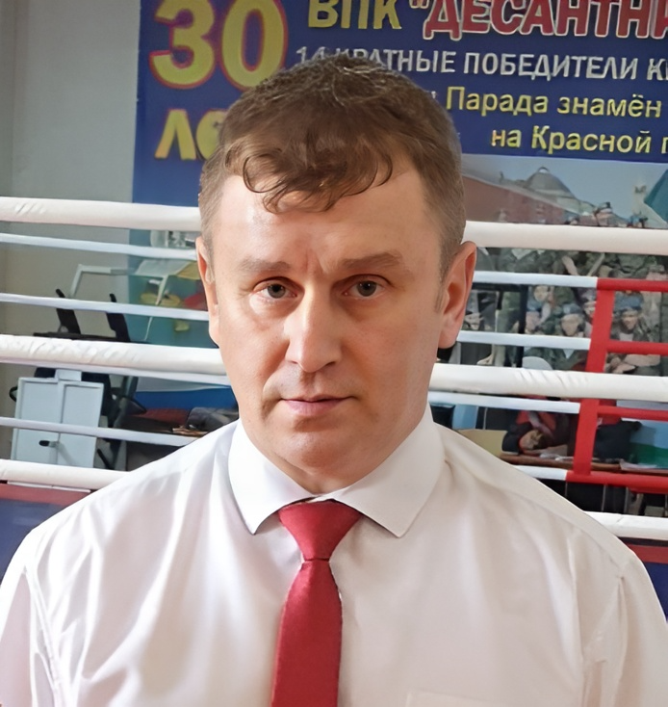

Богославец Юрий Григорьевич

- тренер-преподаватель по кикбоксингу

- кандидат в мастера спорта по кикбоксингу

- спортивный судья первой категории

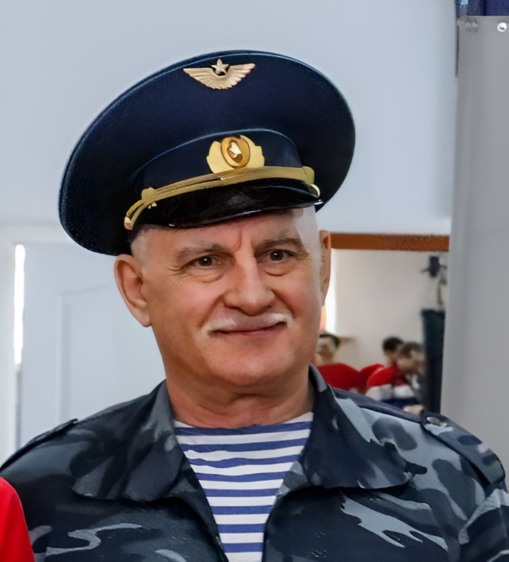

Лантушенко Анатолий Александрович

- инструктор по спорту

- ветеран труда

- ветеран вооруженных сил

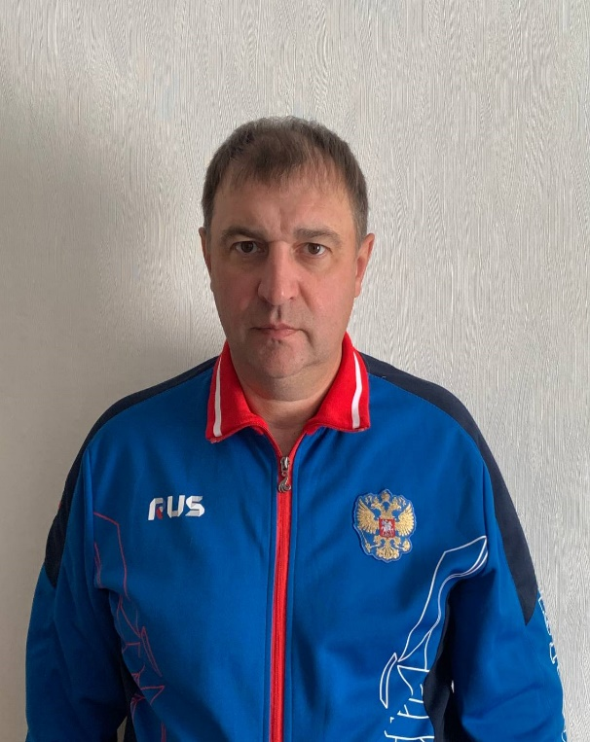

Нагирной Роман Александрович

- тренер-преподаватель по боксу

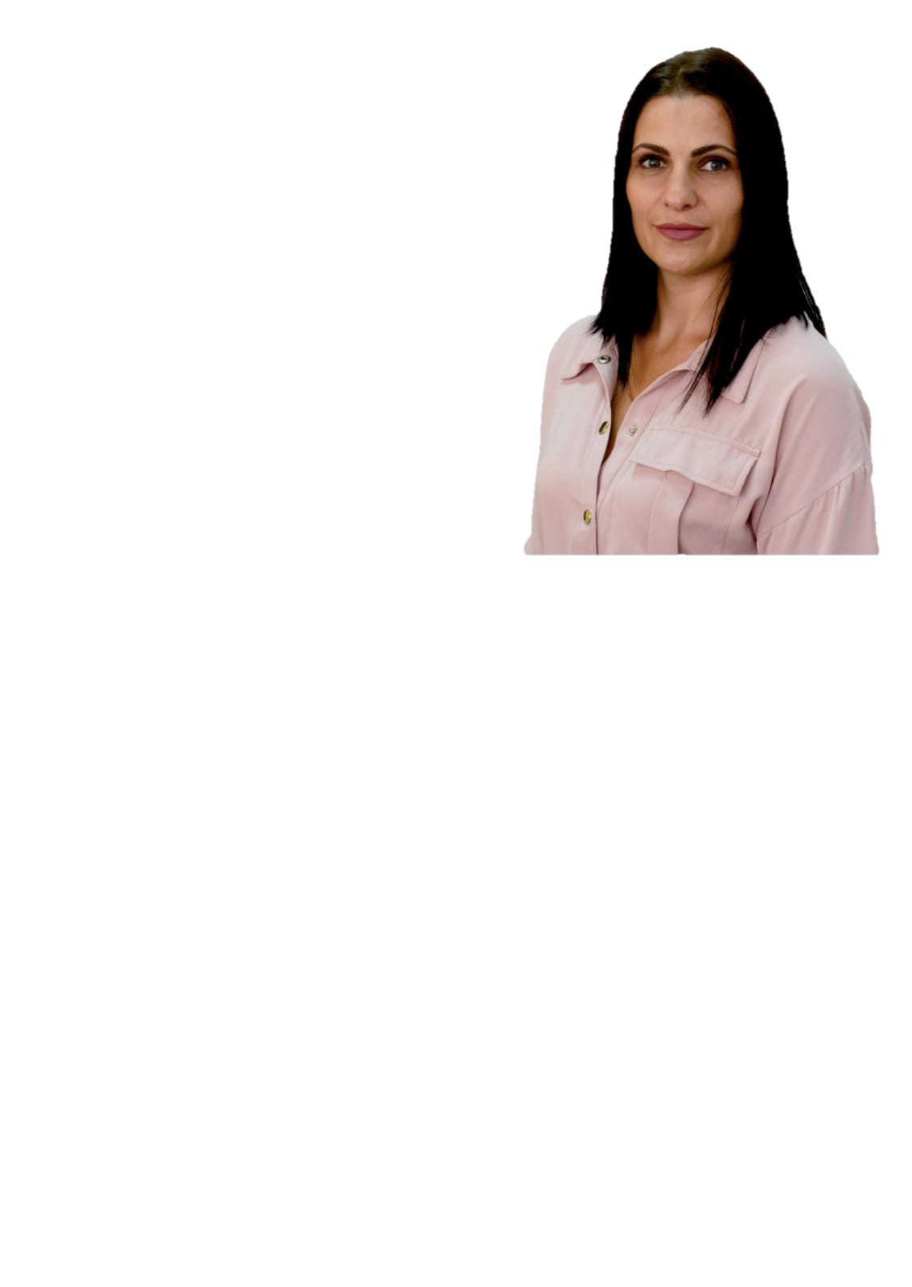

Куколева Анастасия Николаевна

- заместитель директора по спорту

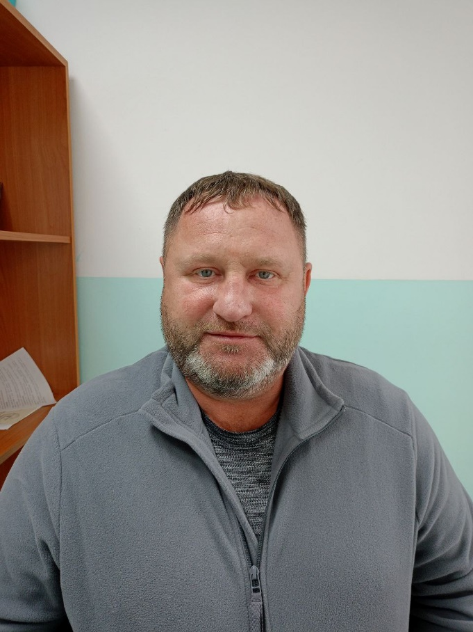

Крысь Алексей Витальевич

- тренер-преподаватель самбо

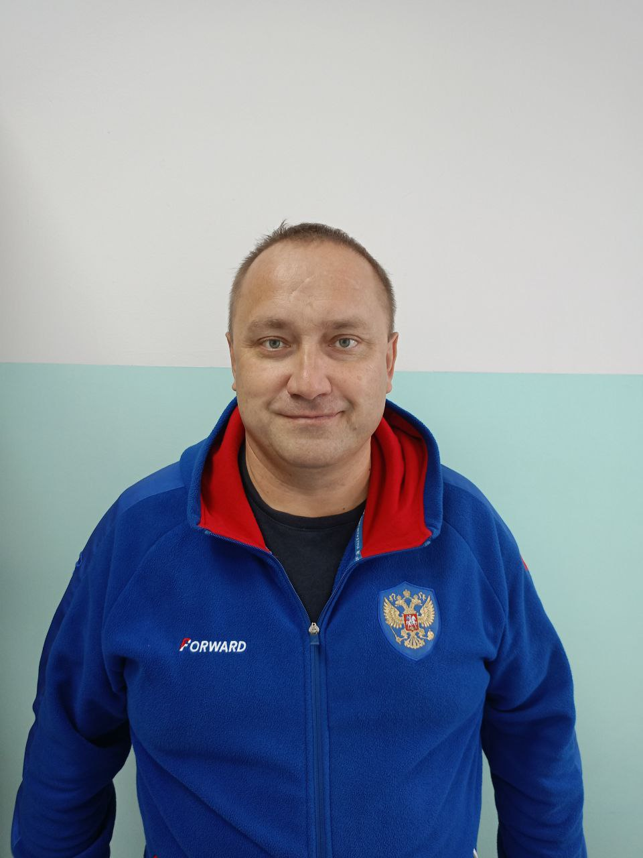

Дмитриев Валерий Дмитриевич

- тренер-преподаватель по самбо



Филлип Светлана Викторовна

- инструктор-методист спортивной школы

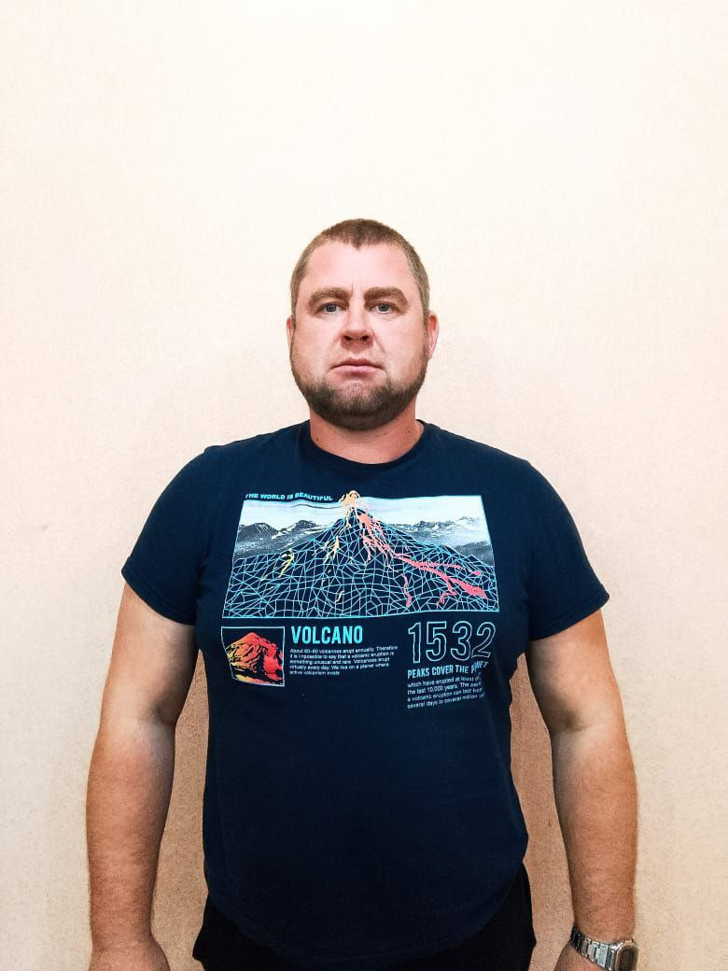  
Годин Алексей Викторович

- медицинский работник